QUY TRÌNH XỬ LÝ HỒ SƠ CHUYỂN TRƯỜNG
Bước 1. Học sinh (hoặc cha, mẹ, người giám hộ) gửi yêu cầu.
Căn cứ vào quy trình giải quyết thủ tục hành chính (được công khai tại cổng thông tin điện tử của đơn vị), học sinh liên hệ và nộp hồ sơ tại đơn vị xin chuyển đến
1. Học sinh (hoặc cha, mẹ, người giám hộ) đăng nhập vào cổng dịch vụ thủ tục hành chính tại địa chỉ http://chuyentruong.hanoi.edu.vn
Chọn THỦ TỤC CHUYỂN TRƯỜNG TRONG TỈNH
hoặc THỦ TỤC CHUYỂN TRƯỜNG NGOẠI TỈNH
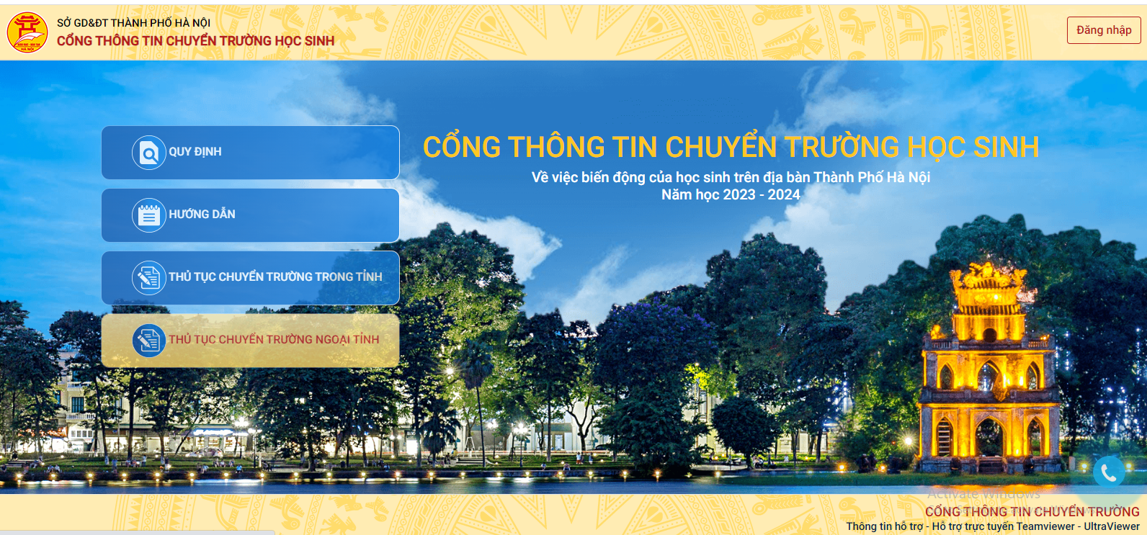
2. Học sinh (hoặc cha, mẹ, người giám hộ) đăng nhập bằng tài khoản do trường THPT nơi đi cấp để nhập thông tin
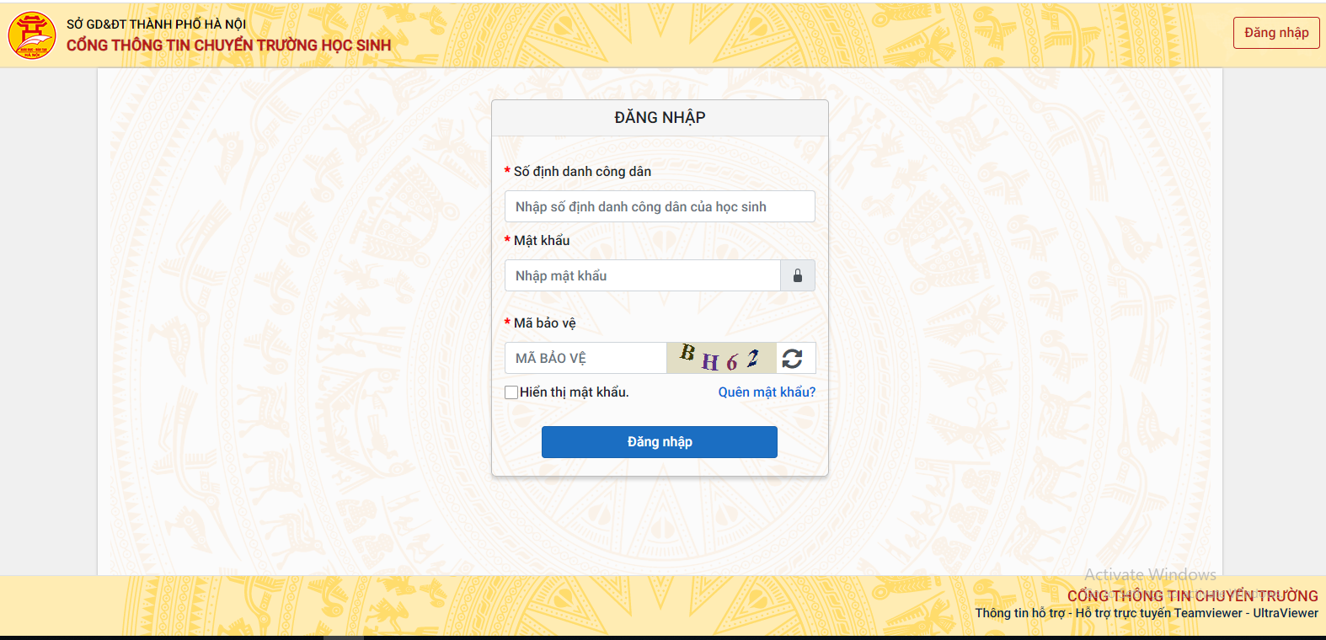
Thực hiện đầy đủ 04 bước theo hướng dẫn để hoàn tất gửi yêu cầu
